Спортивный комплекс "ЗОЖник"

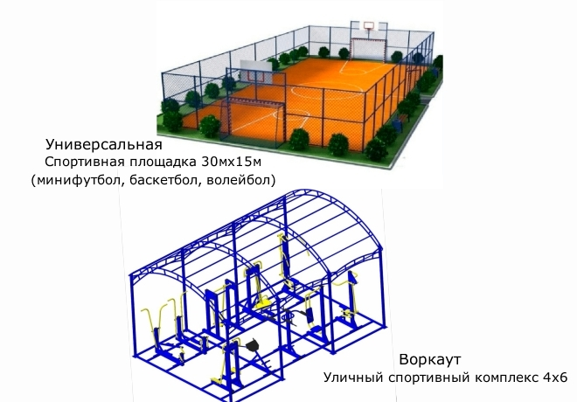
ПОДДЕРЖАЛО ПРОЕКТ 2703
ДАТА РЕАЛИЗАЦИИ 22.11.2022
МЕСТО РЕАЛИЗАЦИИ с Гродеково, ул.Озерная
СФЕРА детские и спортивные объекты
ОСНОВНЫЕ БЛАГОПОЛУЧАТЕЛИ молодежь
КУРАТОР Дубовцев Иван Владимирович (84236291494) (администрация АМО)
Общественный наблюдатель Холохоренко Александр Михайлович
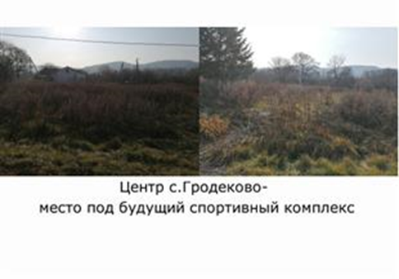
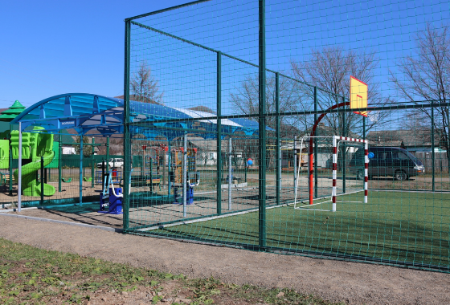
Работы по установке спортивной площадки выполнены ООО Дальневосточный экипировочный центр «Атлант».
Установлены ворота футбольные, стойки волейбольные с сеткой, навес, спортивное оборудование, 2 уличных тренажера, баскетбольный щит.
Общая сумма затрат составила 3014850руб., в том числе краевой бюджет – 2984701,50 руб., местный бюджет 30148,50руб.

Детская площадка в с.Чернышевка

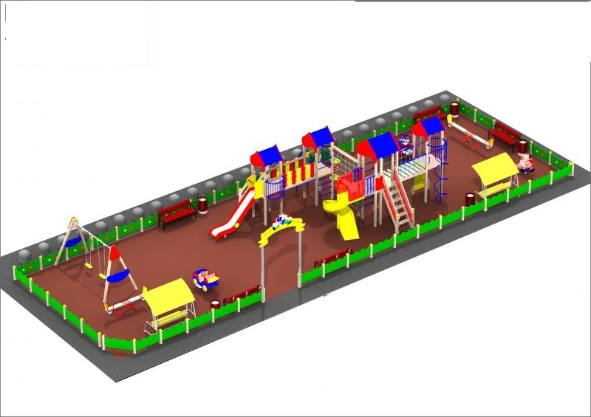

ПОДДЕРЖАЛО ПРОЕКТ 2089
ДАТА РЕАЛИЗАЦИИ 07.09.2022
МЕСТО РЕАЛИЗАЦИИ с Чернышевка, ул.Советская
СФЕРА детские и спортивные объекты
ОСНОВНЫЕ БЛАГОПОЛУЧАТЕЛИ дети школьного и дошкольного возраста
КУРАТОР Дубовцев Иван Владимирович (84236291494) (администрация АМО)
Общественный наблюдатель - Малахова Олеся Андреевна
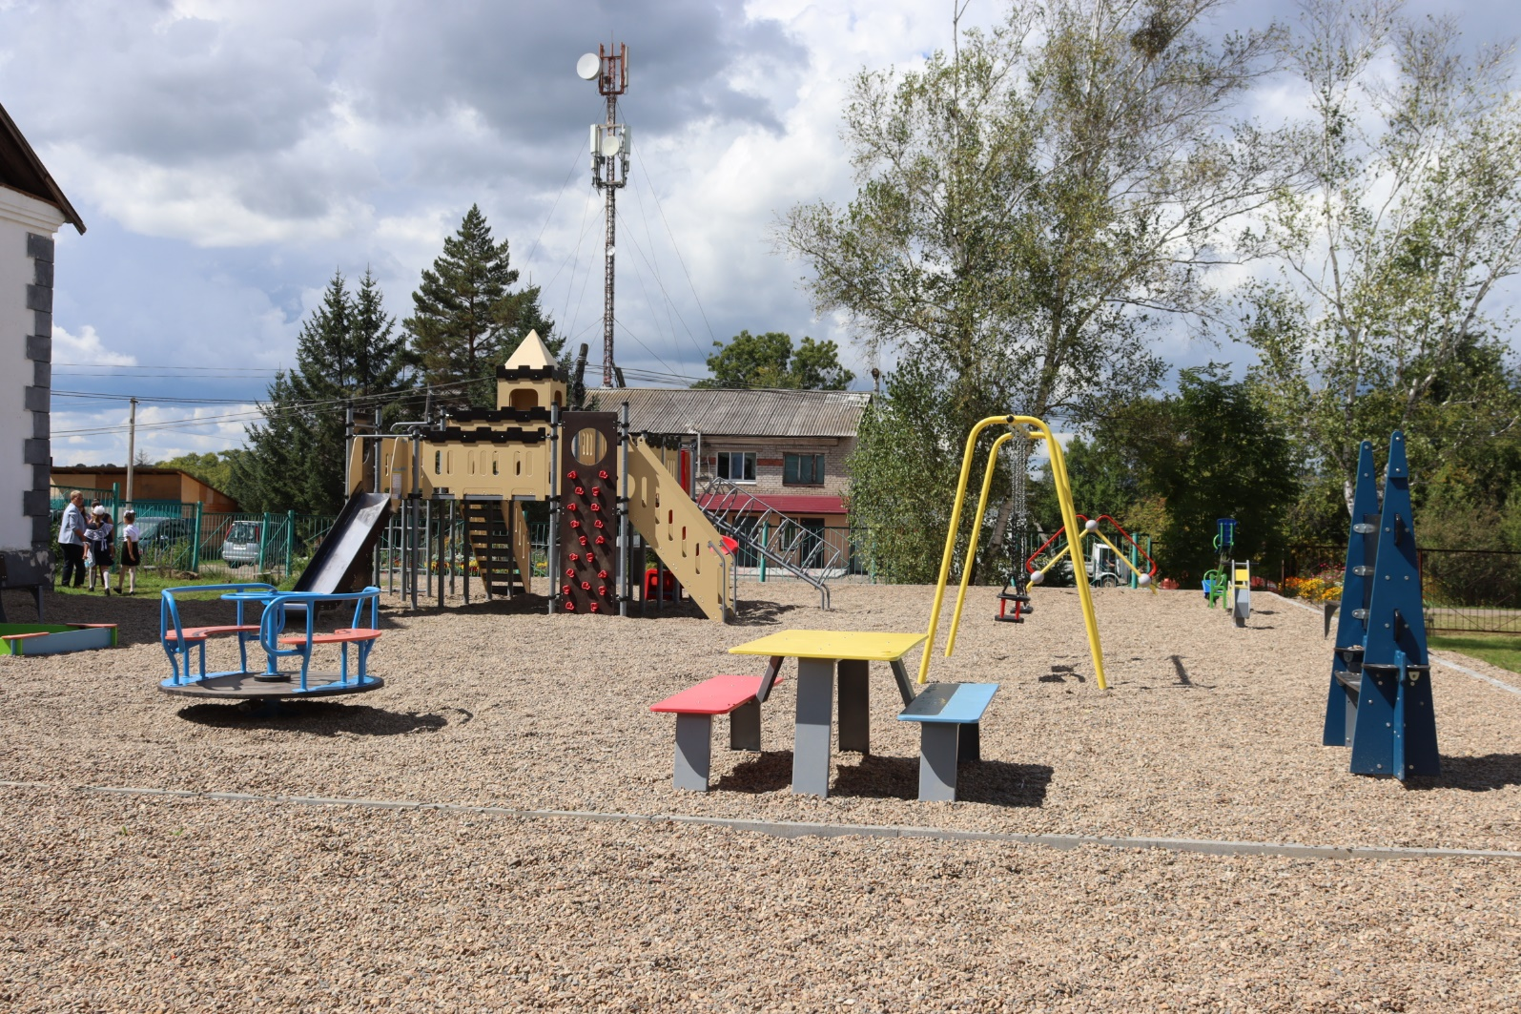
Работы по установке спортивной площадки выполнены ООО Дальневосточный экипировочный центр «Атлант».
Установлены детские карусели, качели, песочница, стол теннисный, игровой комплекс, стол со скамьями, игровой лаз, урна.
Общая сумма затрат составила 3021278,40руб., в том числе краевой бюджет – 2991065,62 руб., местный бюджет 30212,78руб.

